114年2月19日餐點照片
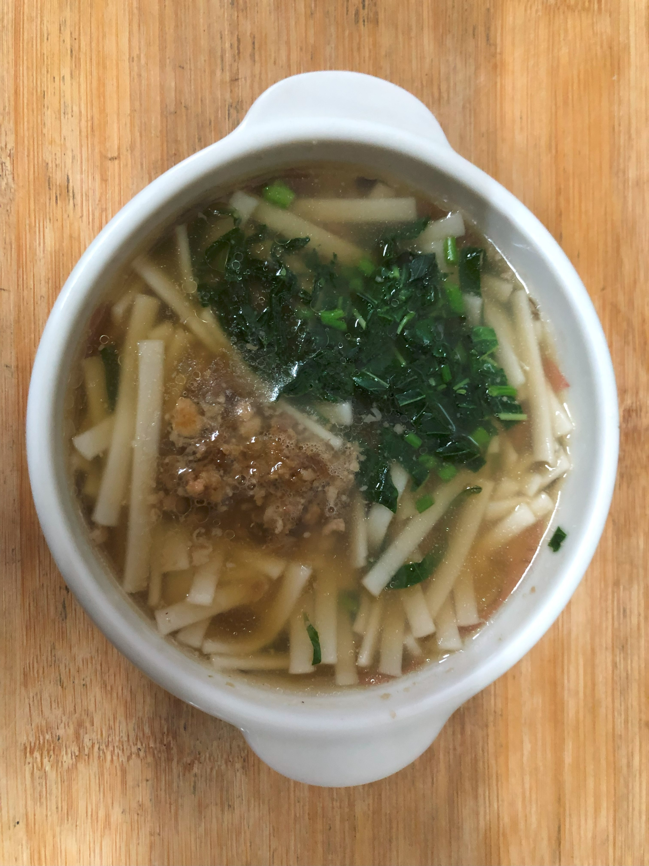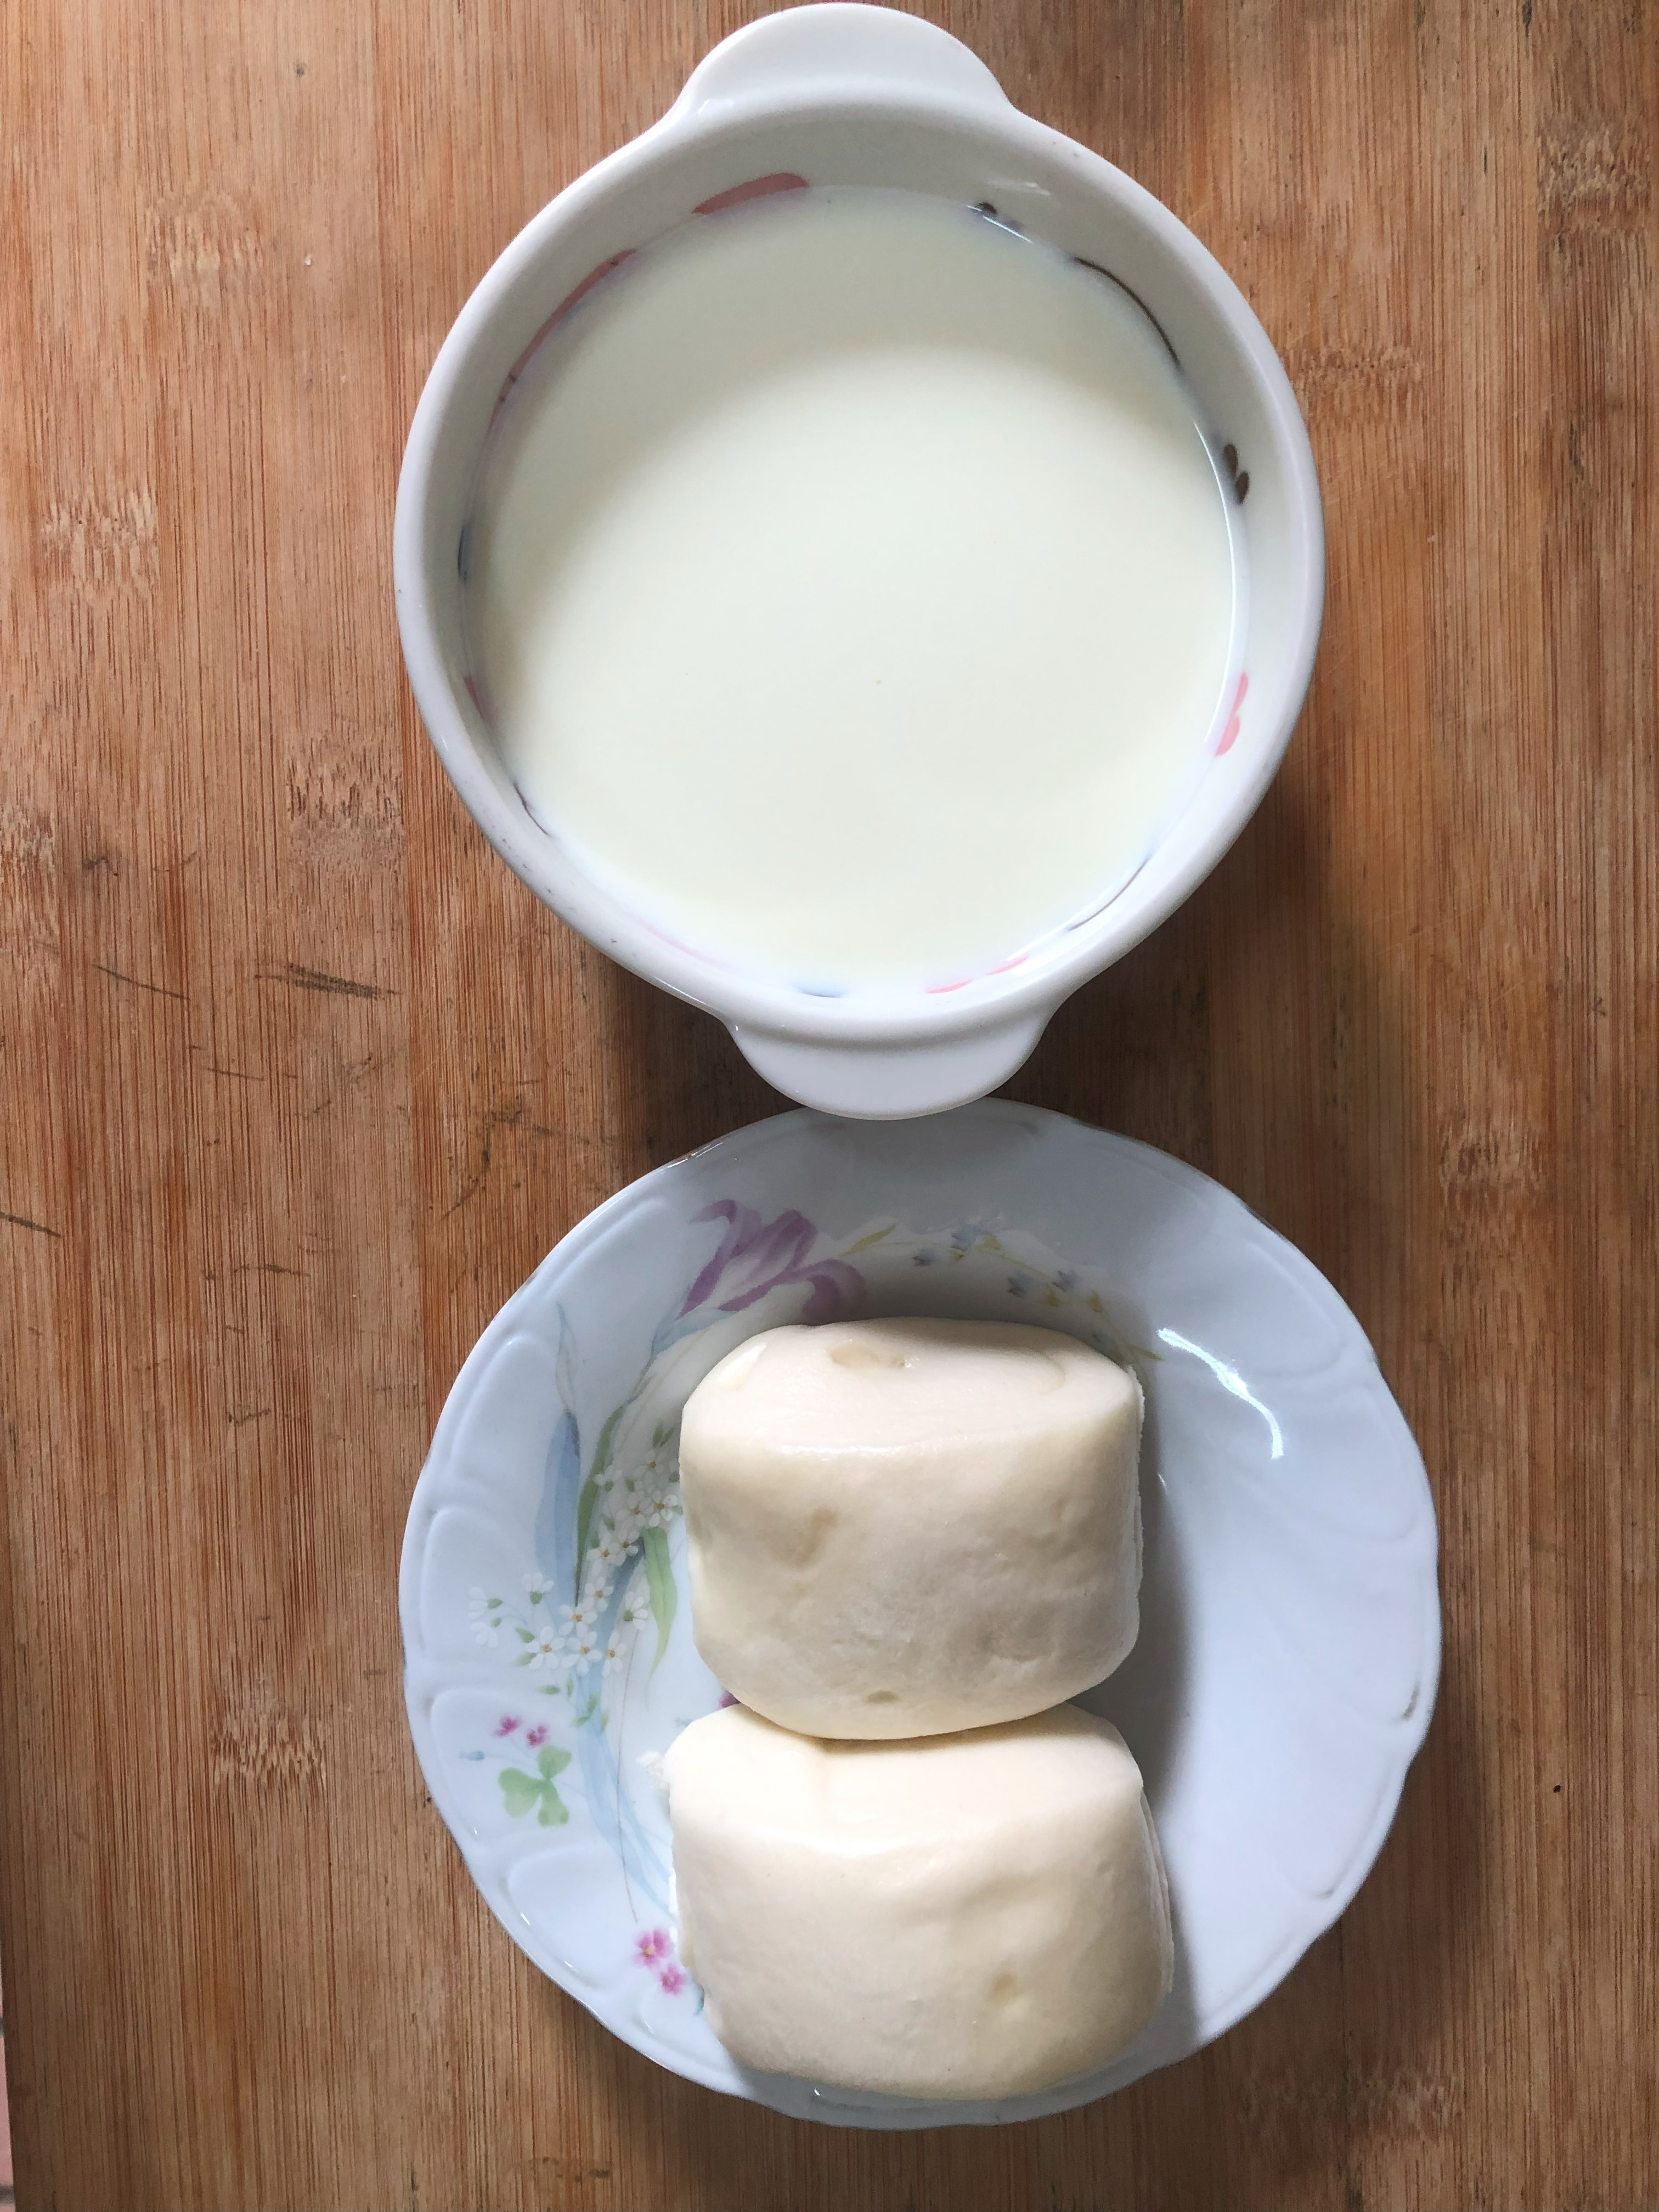
早餐(香菇雞絲麵) 下午點心(牛奶饅頭、豆奶)
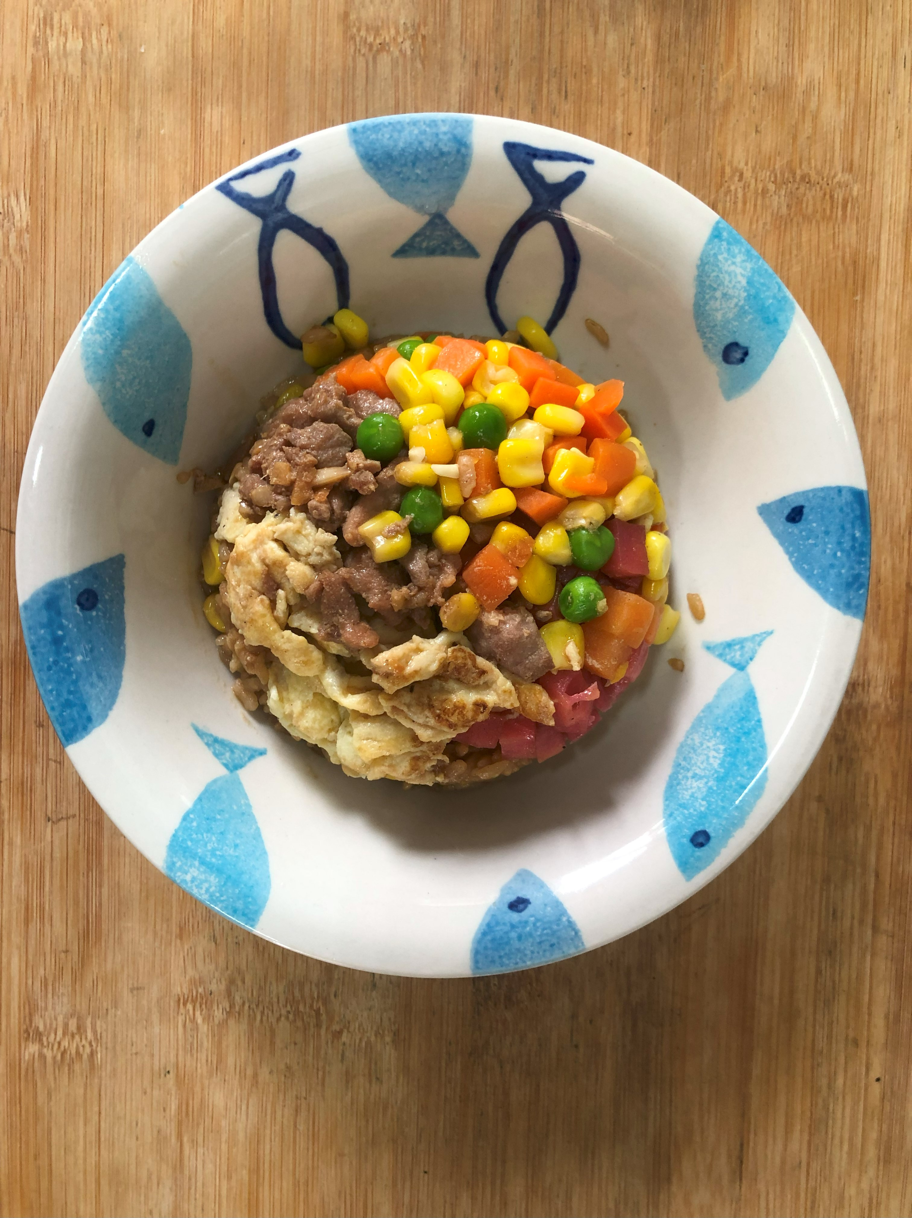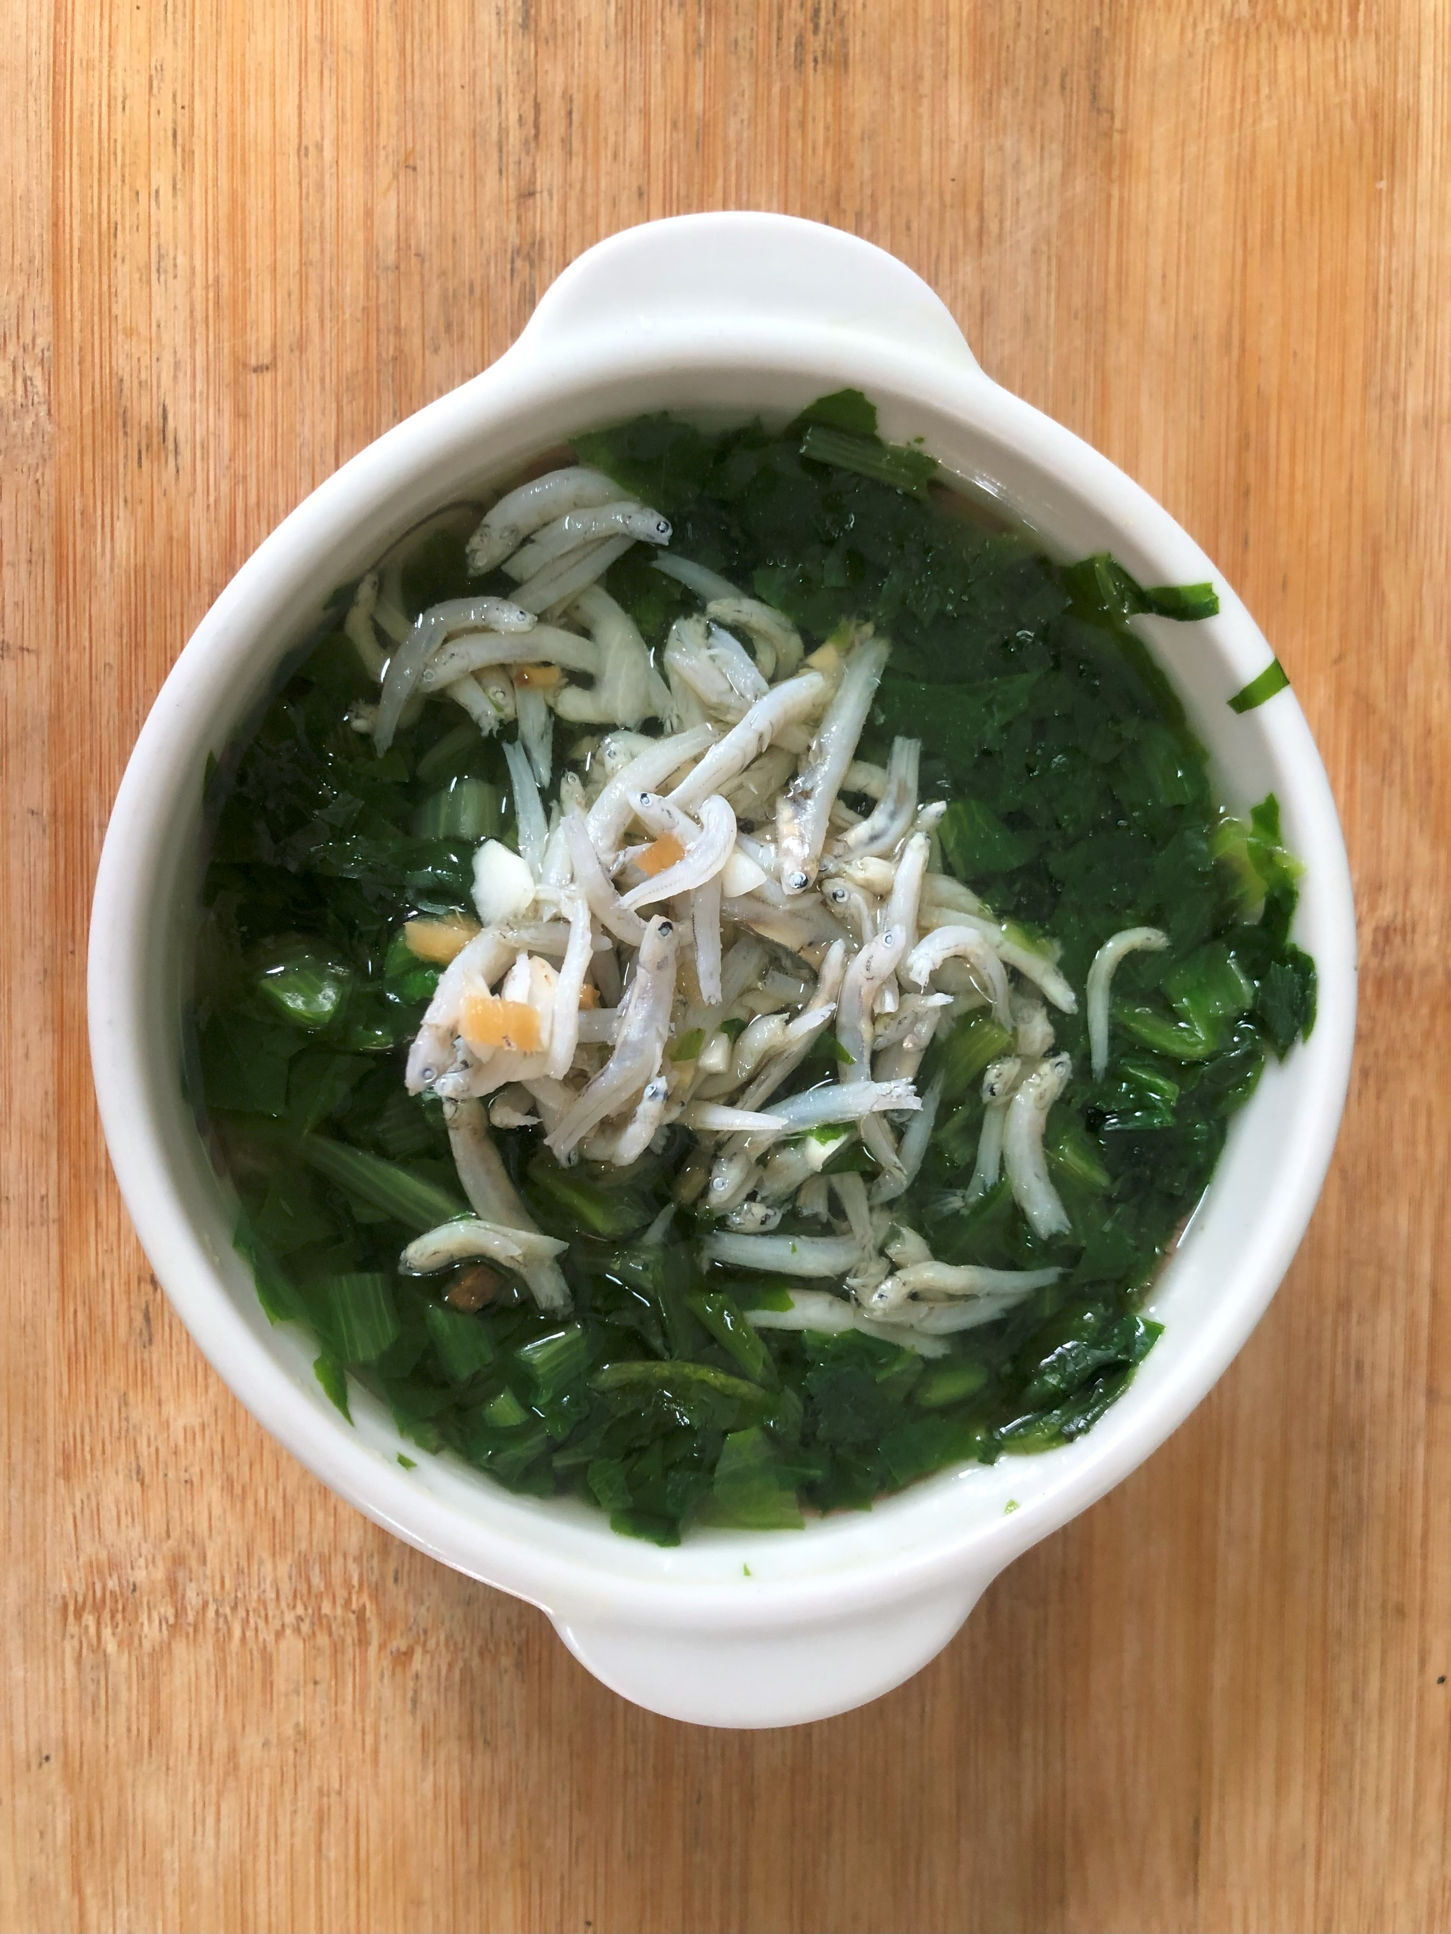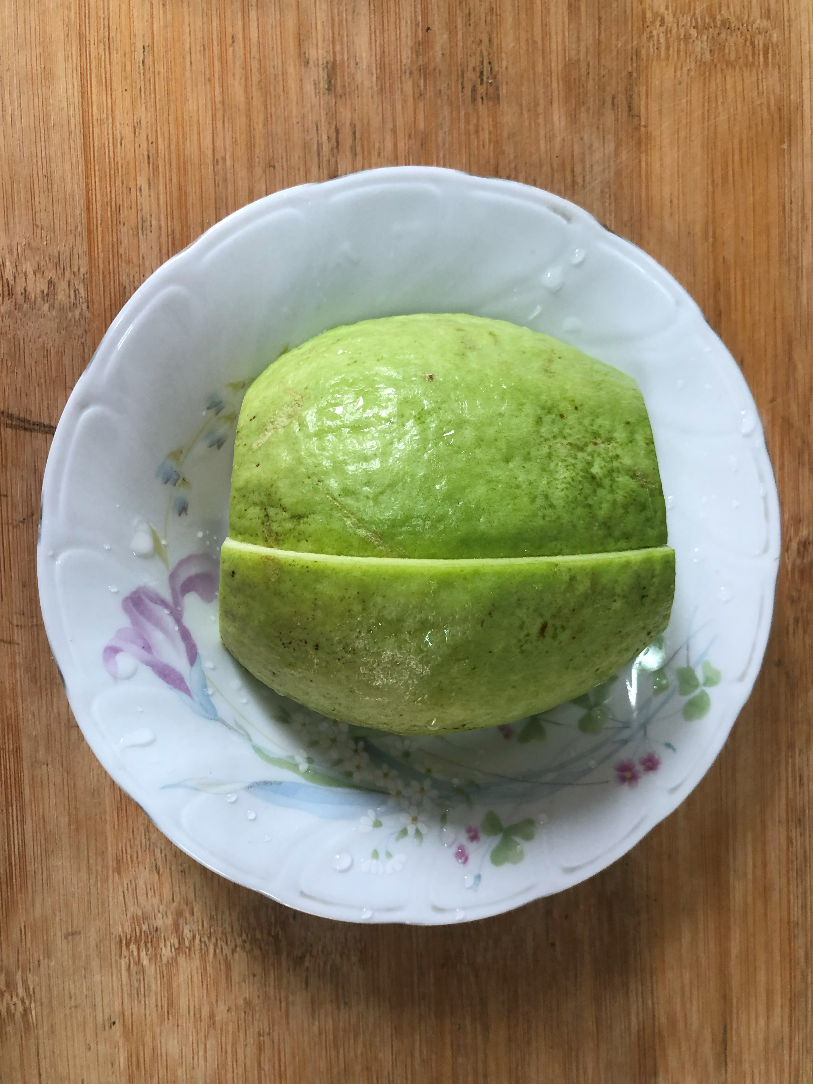
午餐(夏威夷炒飯、吻仔蔬菜湯、水果)

